Hayat Yayınları Tanıtım Bülteni
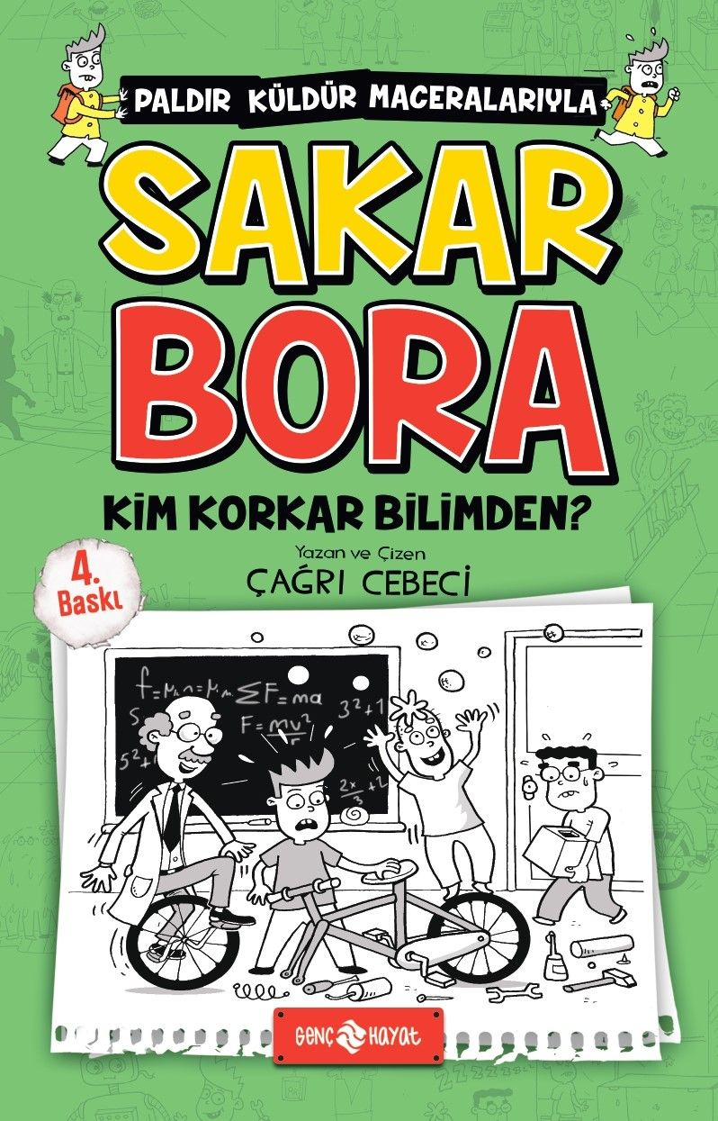 | Eser Adı: KİM KORKAR BİLİMDEN? / SAKAR BORA 4  Yazar Adı: Çağrı Cebeci  Cilt Bilgisi:  Kitap Dili: Türkçe  İç Sayfa: HOLMEN SB 65  Kapak: BRISTOL 230  Selefon Türü: MAT SELEFON  Basım Tarihi: 2024  Sayfa Sayısı: 128  Kitap Boyutları: 13,5 X 21 mm  ISBN No: 9786050360028  Etiket Fiyatı: 160,00 TL
Kitap Tanıtım Yazısı : (Arka Kapak)

EĞLENCELİ VE PALDIR KÜLDÜR MACERALARIYLA SAKAR BORA İŞTE KARŞINIZDA!
Merhaba arkadaşlar!Acaba bilim insanı olmayı aklınızdan geçirdiniz mi? Yoksa, “Amaaan çok sıkıcı. Böyle iyi.” diyenlerden misiniz? Bence ucundan da olsa biraz düşünün derim.Gerçi ben de aklımdan geçirmiyordum ama mahallede yaşadığımız o garip olaylardan sonra biraz zoraki oldu sanki. “Garip olaylar da ne?” dediğinizi duyar gibiyim.Ohoo, hangisini söyleyeyim ki? Kafamıza kurbağa yağmasını mı, yoksa köpüklerin mahalleyi basmasını mı, çok gizemli bir sisin her yeri kaplamasını mı? Sahi neden olur bu kadar garip şeyler? Ya da bunların bilimle ne alakası var?Eee, işte onu da bu kitapta öğreneceksiniz. Bu kitabı okuduktan sonra bilim insanı olursanız hiç şaşırmam doğrusu. Haydi o zaman. Başlayalım mı?
Kitabın detay sayfasına buradan ulaşabilirsiniz :
https://hayatyayinlari.com/kitaplar/cagri-cebeci-kim-korkar-bilimden-sakar-bora-4-1046.html
Genç Hayat



